测试过程文档 · 故障场景（Fault）
场景分类：故障 ｜ 用例 12 条 ｜ 通过阈值 12/12 ｜ 降级正确率 100%

一、场景概述
验证依赖不可用、超时、中断时的优雅降级与恢复：知识库未就绪、模型超时、客户端中断、超大上传、索引重建失败、数据库不可用、并发限流、未捕获异常。核心目标：降级不拖垮进程、探针准确、恢复后可用。
量化红线 | 目标值
降级正确率 | 100%
探针准确率 | 100%（/healthz /readyz）
异常信封 | 统一 {code,message,request_id}，不泄堆栈
流式失败 | SSE error 帧，HTTP 仍 200
恢复能力 | 故障解除后进程可用

二、测试流程图

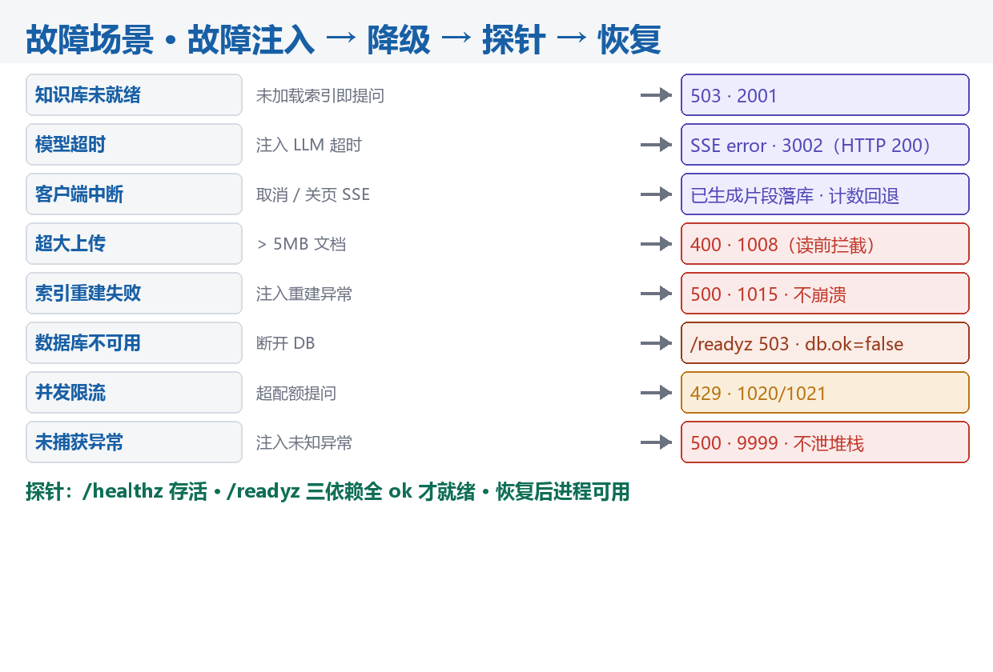三、测试过程（分阶段）

阶段 1 · 依赖未就绪
- 操作：未加载索引时提问；断开数据库。
- 预期：503 2001；/readyz 503 且 db.ok=false。
- 判定：错误码与探针字段精确，进程存活。

阶段 2 · 模型与流式故障
- 操作：注入 LLM 超时 / 生成中断 / 客户端关闭 SSE。
- 预期：SSE event:error 3002/3003；已生成片段落库；连接计数回退。
- 判定：流内异常通过 error 帧下发，无状态泄漏。

阶段 3 · 文件与索引故障
- 操作：上传 > 5MB；注入索引重建异常。
- 预期：400 1008（读前拦截）；500 1015 不崩溃。
- 判定：内存不爆、进程稳定。

阶段 4 · 探针与兜底
- 操作：请求 /healthz、/readyz；注入未捕获异常；超配额提问。
- 预期：healthz 200；readyz 三依赖 ok；500 9999 统一信封；429 1020/1021。
- 判定：探针准确、异常不泄堆栈、限流生效。

四、用例执行与结果记录
编号 | 故障类型 | 预期结果 | 判定
F-01 | 知识库未就绪 | 503 2001 | PASS
F-02 | 模型未配置 | 2002 / readyz not_ready | PASS
F-03 | 模型超时 | SSE error 3002 | PASS
F-04 | 流内异常 | SSE error 3003 + 落库 | PASS
F-05 | 客户端中断 | 内容保留 · 计数回退 | PASS
F-06 | 超大上传 | 400 1008 | PASS
F-07 | 索引重建失败 | 500 1015 | PASS
F-08 | 数据库不可用 | /readyz 503 | PASS
F-09 | 存活探针 | /healthz 200 | PASS
F-10 | 就绪探针 | /readyz 200 · all ok | PASS
F-11 | 并发限流 | 429 | PASS
F-12 | 未捕获异常 | 500 9999 · 不泄堆栈 | PASS

五、量化结论
- 用例通过率：12/12（100%）。
- 降级正确率：100%；探针准确率：100%；进程零崩溃。
- 红线校验：通过。

